Самосвал грузоподъемностью до 25 тн.

MAN TGS 40.430 6x6 BB-WW

Год выпуска 2013

Стоимость 4 000 000,00

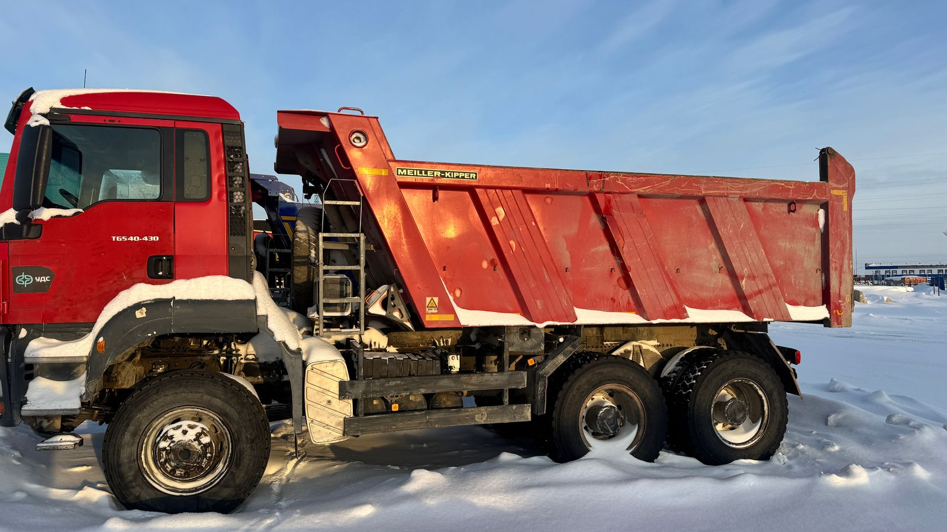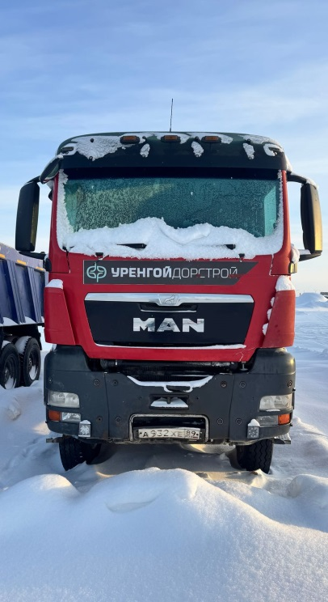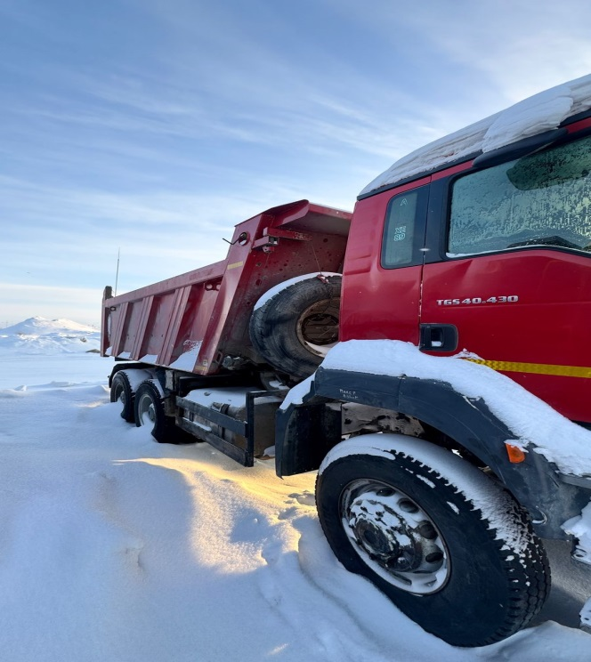

Самосвал грузоподъемностью до 25 тн.

MAN TGS 40.430 6x6 BB-WW

Год выпуска 2013

Стоимость 4 000 000,00

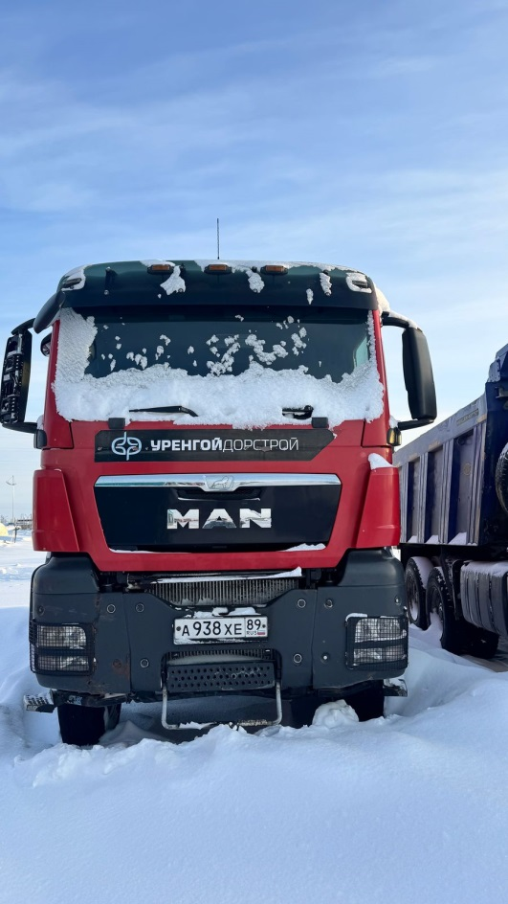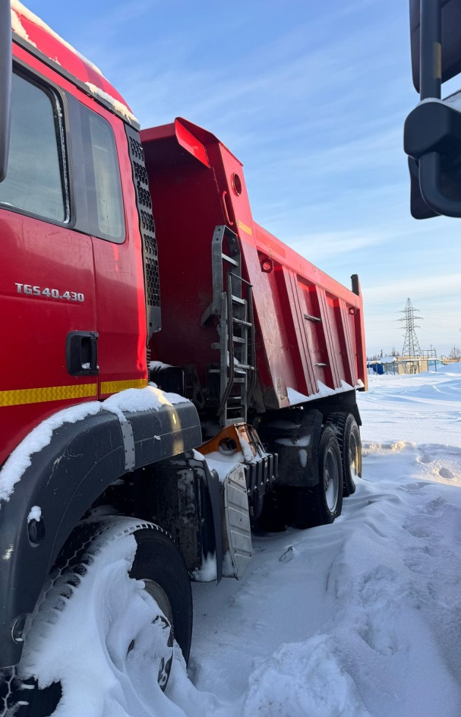

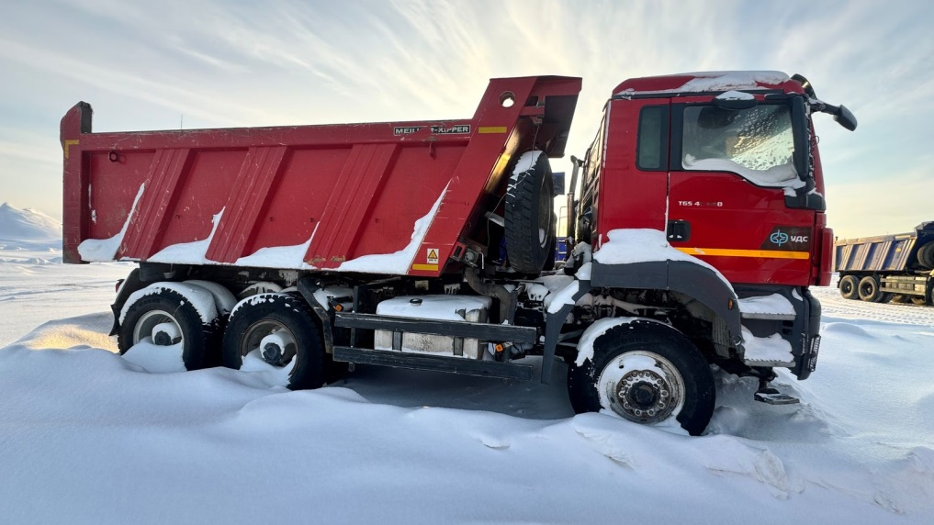

Самосвал грузоподъемностью до 25 тн.

MAN TGS 40.400 6x6 BB-WW

Год выпуска 2016

Стоимость 5 000 000,00

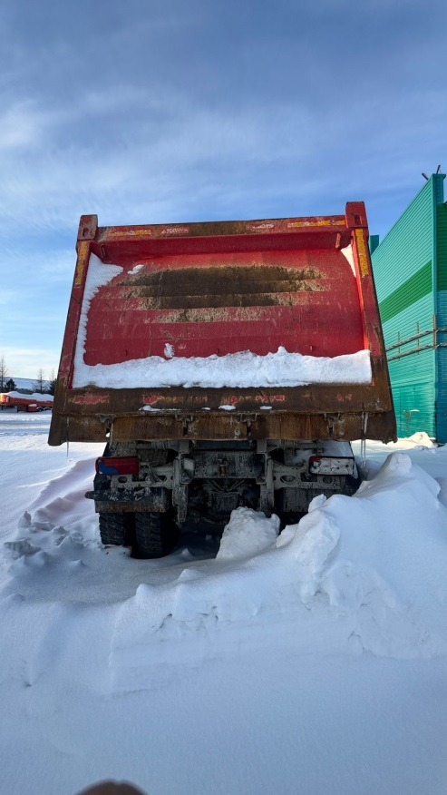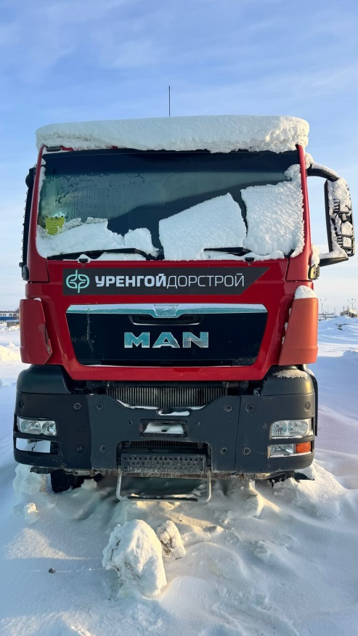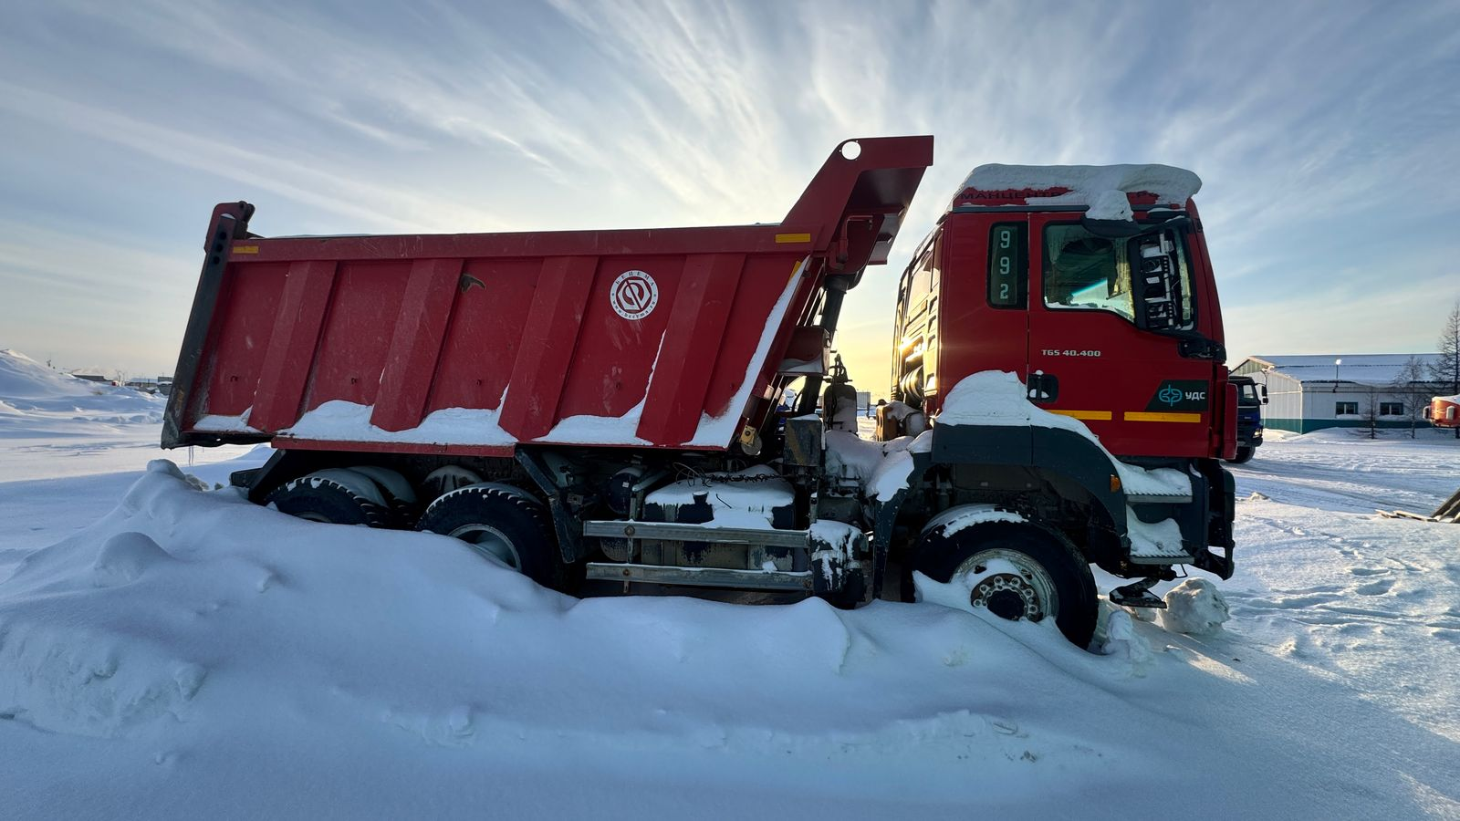

Самосвал грузоподъемностью до 25 тн.

MAN TGS 40.400 6x6 BB-WW

Год выпуска 2016

Стоимость 5 000 000,00

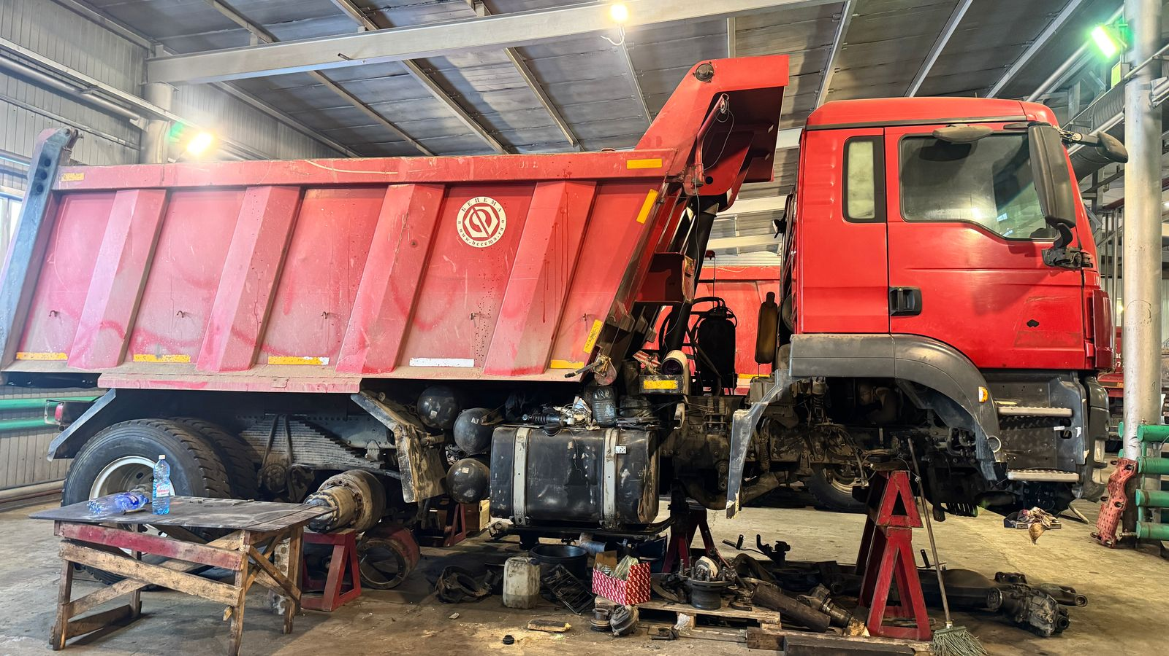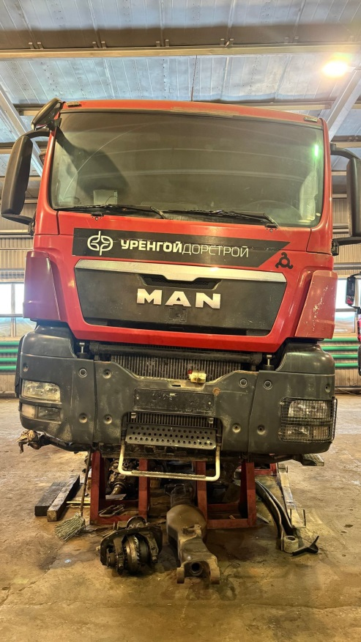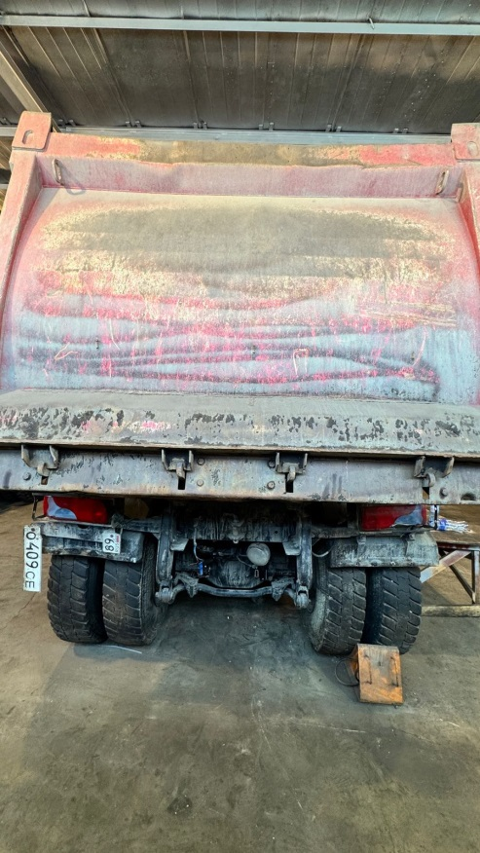

Автобус необщ. Назначения

КамАЗ 65222

Год Выпуска 2011

Стоимость 1 500 000,00

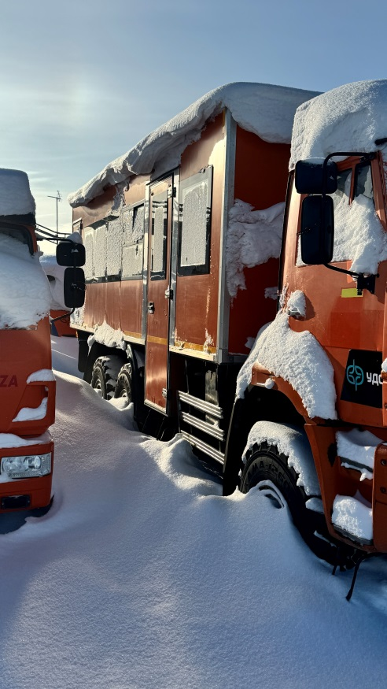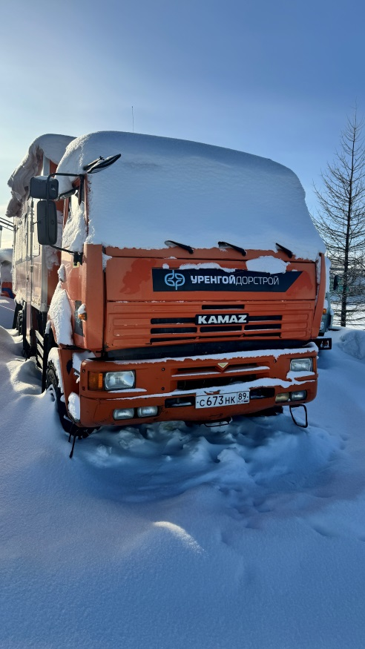

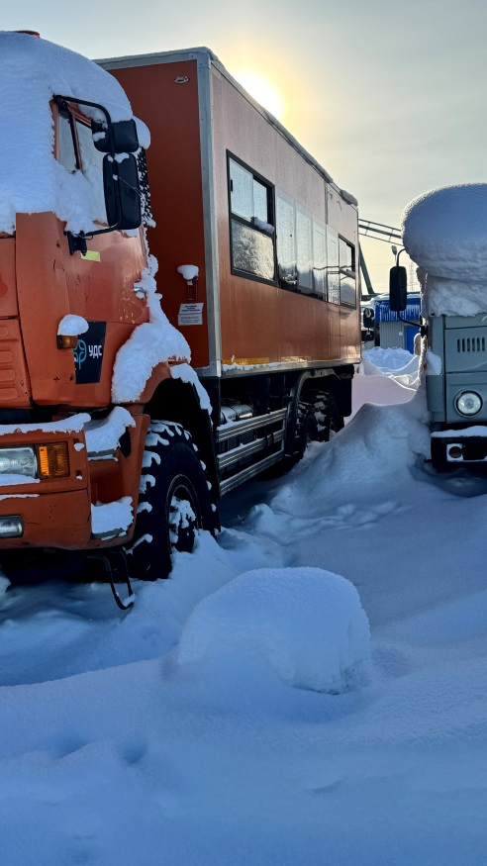

Автобус необщ. Назначения

КамАЗ 65222

Год Выпуска 2011

Стоимость 1 500 000,00

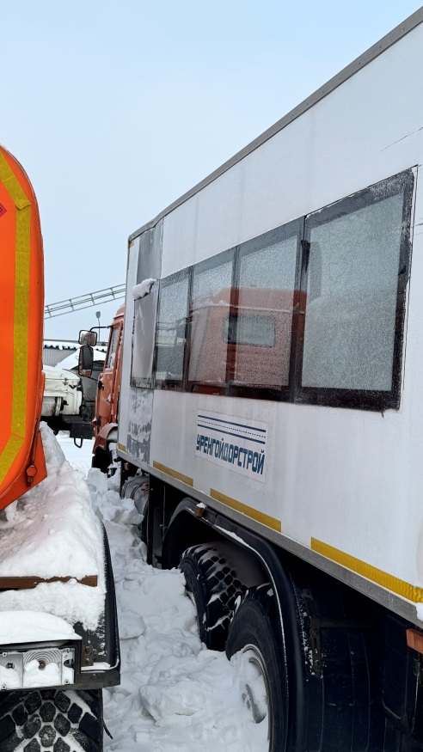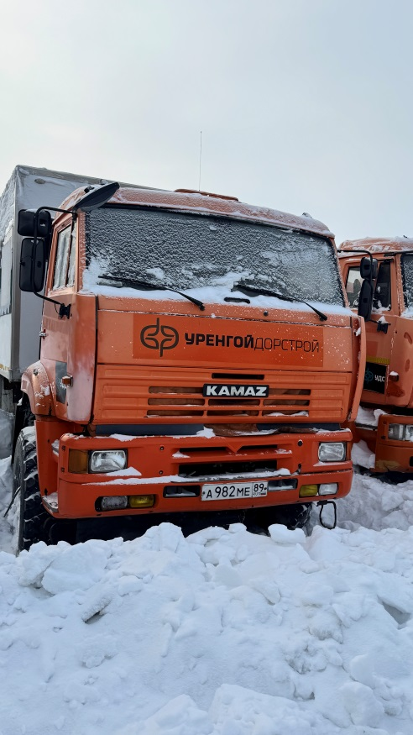

Автобус необщ. Назначения

ГАЗ-3308 ВМ-3284 Садко

Год Выпуска 2009

Стоимость 500 000,00

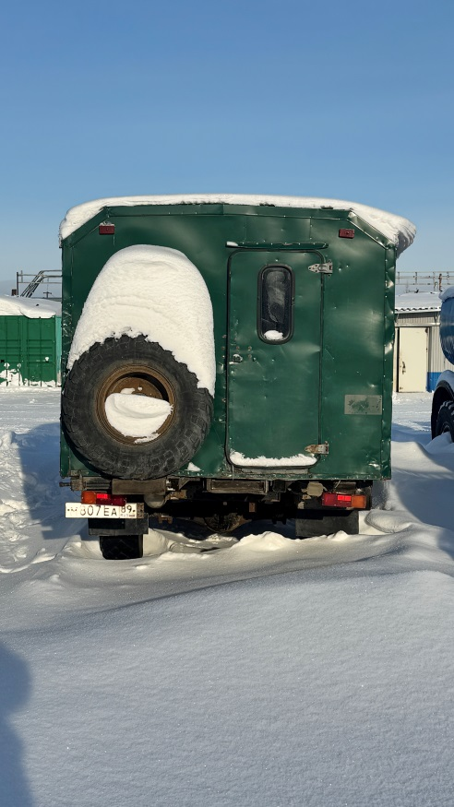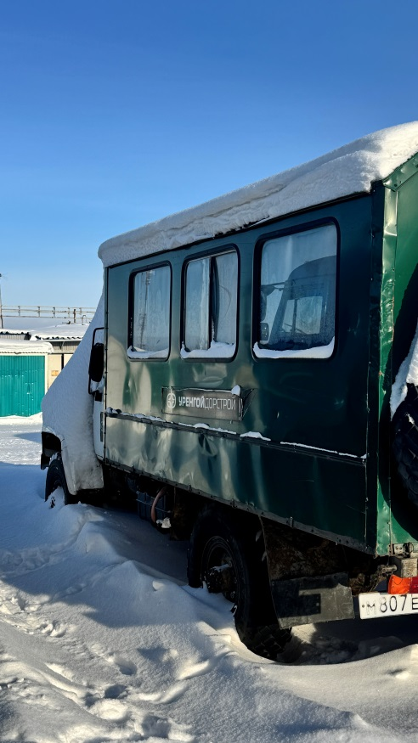

Машина комб. Уборочная

ЗИЛ КО-829АД

Год Выпуска 2008

Стоимость 1 000 000,00

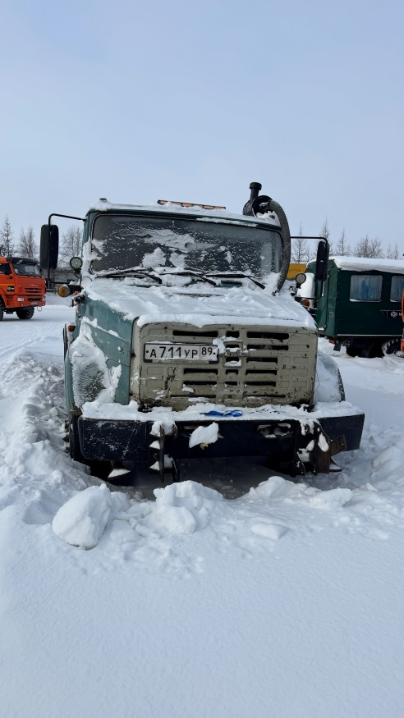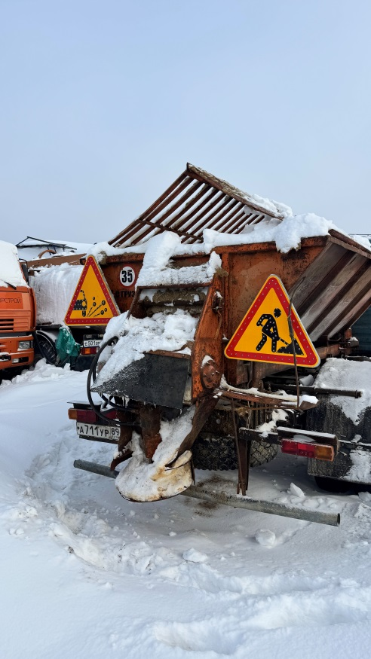

Седельные тягачи грузоп. до 60 тн

IVECO AD380

Год Выпуска 2006

Стоимость 1 000 000,00

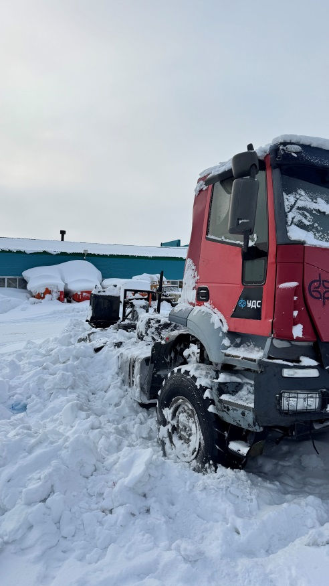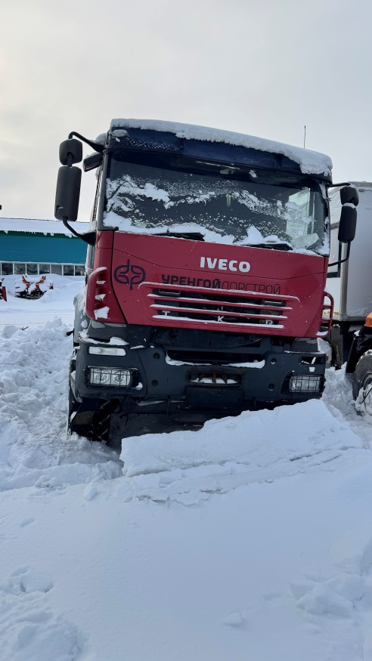  
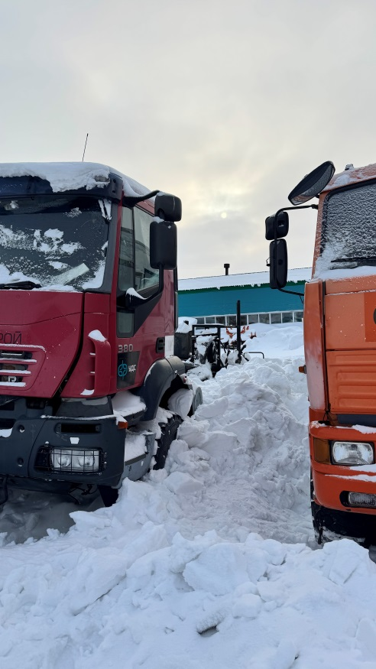

Трубоплетевоз

Урал 4320431

Год Выпуска 1996

Стоимость 500 000,00

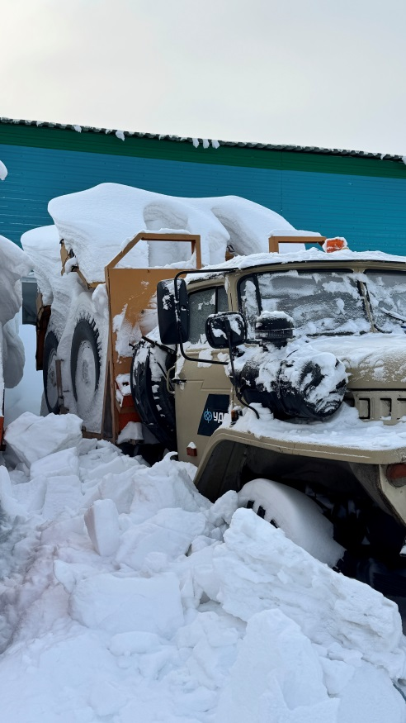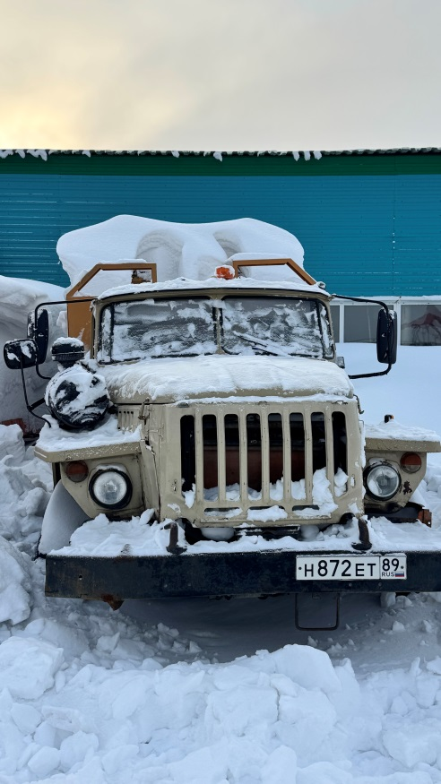

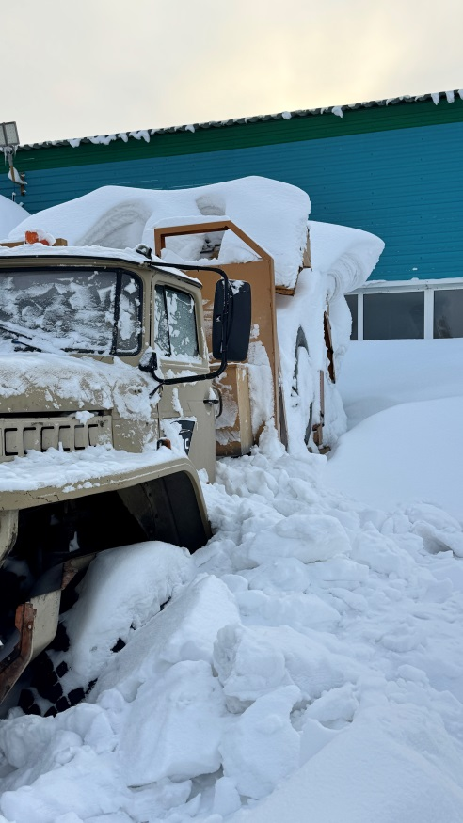

Топливозаправщик автом. до 12 м.3

КамАЗ 65222, АТЗ-12

Год Выпуска 2011

Стоимость 1 500 000,00

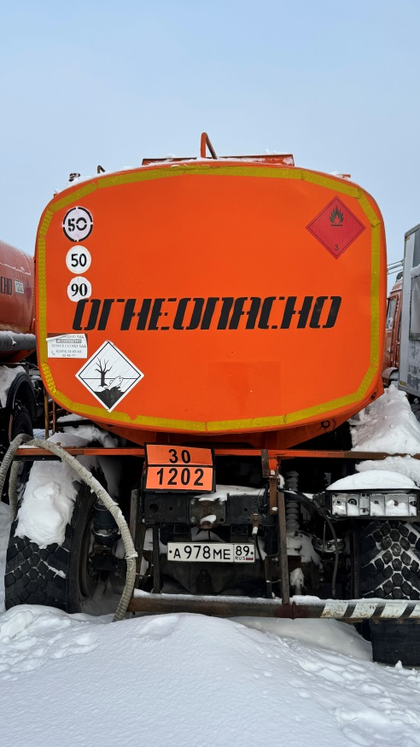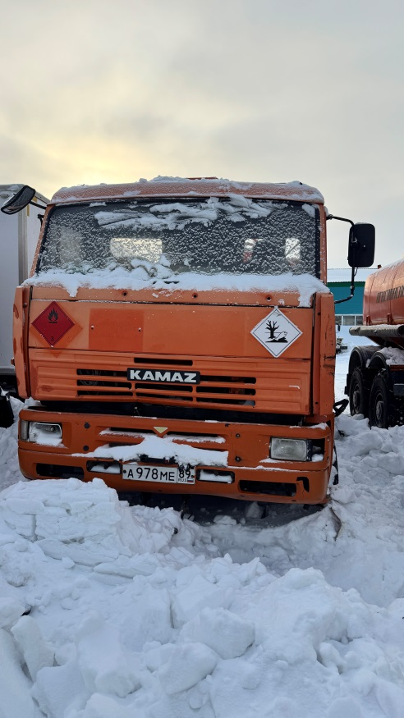

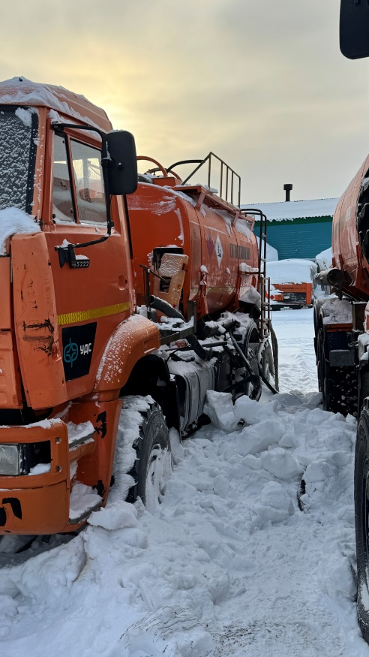

**Обращаться по телефону +79084970770 Евгений Анатольевич**